SKRIPSI

HUBUNGAN STRATEGI KOPING DENGAN KESIAPAN SELF DIRECTED LEARNING PADA MAHASIWA PROGRAM PROFESI NERS STIKES MAJAPAHIT MOJOKERTO

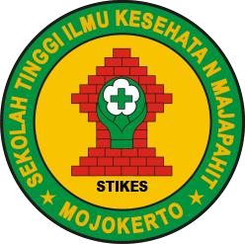

YULI DWI NURYAWAN

2024201043

PROGRAM STUDI S1 ILMU KEPERAWATAN
SEKOLAH TINGGI ILMU KESEHATAN MAJAPAHIT MOJOKERTO
2022

HUBUNGAN STRATEGI KOPING DENGAN KESIAPAN SELF DIRECTED LEARNING PADA MAHASIWA PROGRAM PROFESI NERS STIKES MAJAPAHIT MOJOKERTO

SKRIPSI

Untuk memperoleh gelar Sarjana Keperawatan (S.Kep.) Program Studi S1 Ilmu Keperawatan
Sekolah Tinggi Ilmu Kesehatan Majapahit

YULI NURYAWAN

2024201043

PROGRAM STUDI S1 ILMU KEPERAWATAN SEKOLAH TINGGI ILMU KESEHATAN MAJAPAHIT MOJOKERTO
2022

